**I ОТКРЫТАЯ РОССИЙСКАЯ НАУЧНО-ПРАКТИЧЕСКАЯ КОНФЕРЕНЦИЯ УЧАЩИХСЯ «НАУКА. ИНТЕЛЛЕКТ. ТВОРЧЕСТВО - БАШКОРТОСТАН»**

Секция «Информатика». Номинация «Программный продукт»

**Приложение «Дзета», обучающее счету в системах счисления**

**Выполнили:**

Каширин Егор

ученик 11 «Г» класса

МБОУ гимназия №39

Хуснутдинов Айнур

ученик 11 «А» класса

МБОУ гимназия №39

Бакиева Аделина

ученица 10 «В» класса

МБОУ лицей №153

**Руководитель:**

**УФА-2016 год**

**Содержание**

**Введение**

Тема «Системы счисления» входит в учебники по информатике, а также содержится в кодификаторах государственной (итоговой) аттестации в 9 и 11 классах по предмету. Таким образом, приобретение навыков работы с различными системами счисления позволяет получить по одному первичному баллу на ЕГЭ и ОГЭ. Для учащихся эти баллы могут стать решающими при поступлении в профильные классы и высшие учебные заведения, для которых ГИА по информатике в форме ЕГЭ является обязательным.

**Цель проекта:** создание мобильного приложения для операционной системы Android для обучения работе в разных системах счисления.

**Задачи проекта:**

* Изучить системы счисления и написать необходимую и достаточную теорию для  каждого уровня
* Создать генераторы заданий для каждой выбранной темы уровня
* Сделать интерфейс приложения удобным и приятным для пользователя
* Разместить программу в самом большом магазине приложений для Android GooglePlay

**Глава 1. Системы счисления**

* 1. **Что такое система счисления**

**Система счисления** – это правила записи чисел с помощью специальных знаков – цифр, а также соответствующие правила выполнения операций с числами.

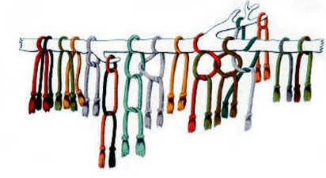Системы счисления делятся на позиционные и непозиционные. В позиционных системах счисления значение цифры полностью определяется её позицией в записи числа. В непозиционных, напротив, значение цифры не зависит от её позиции. К позиционным системам счисления относится десятичная система счисления, которой большинство людей пользуется в повседневной жизни, к непозиционным относятся унарная система, где в качестве цифр используются маленькие камни, узелки и палки, (см. рис 1) а также десятичная египетская система счисления.

(рис.1) Унарная система счисления

* 1. **Позиционные системы счисления**

Каждая позиционная система счисления имеет определенный алфавит цифр и основание. Количество цифр, используемых для записи чисел, равно основанию системы счисления. Так если в системе счисления используются 10 цифр, то основание такой системы равно 10.

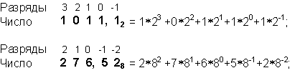В позиционных системах счисления количественное значение цифры зависит от её разряда в числе. Разряд-это позиция цифры в записи числа. Разряды нумеруются справа налево от запятой, начиная с нуля.

**Библиография**

Поляков К.Ю., Ермин Е.А. Информатика. Углубленный уровень. Учебник для 10 класса. 2-е издание, исправленное-Бином. Лаборатория знаний, 2014

Угринович Н.Д. Информатика и ИКТ. Учебник для 9 класса. 3-е издание-Бином. Лаборатория знаний, 2010

**Приложения**